报告信息网上公开表
用人单位名称 | 山东沾化广伟皮革有限公司Z24F11003
地址 | 山东省滨州市沾化区城北工业园清风四路北 17 号
联系人 | 曹荭
项目类别 | 检测
项目组人员 | 牟雪、张维红
现场调查人 | 金俊霞、张维红 | 现场采样人 | 牟雪、张维红
现场检测人 | 牟雪、张维红 | 用人单位陪同人 | 曹荭
现场采样与检测时间 | 2024.09.21
现场调查  照片 | 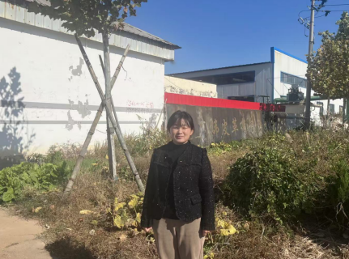
现场采样  照片 | 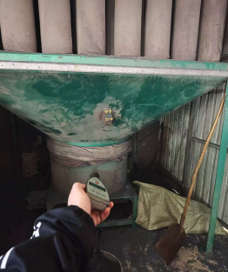
现场检测
照片

